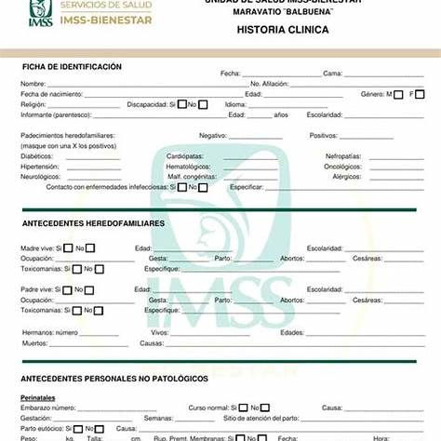

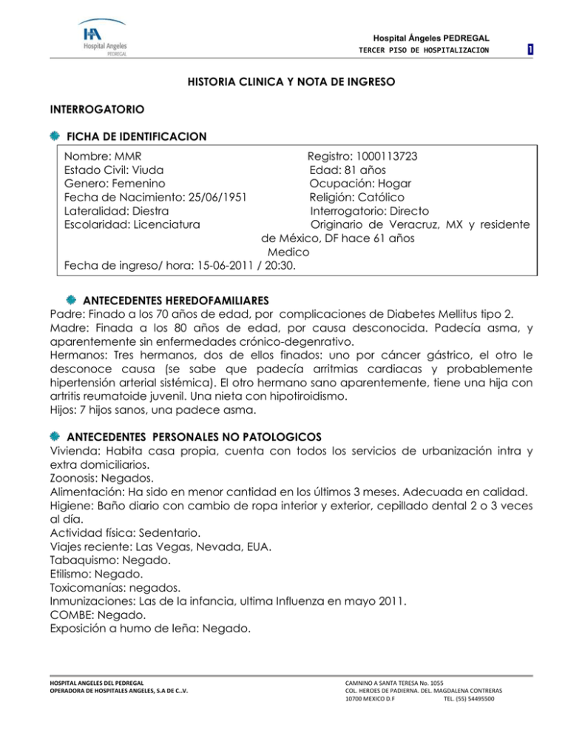

|  |  |
| --- | --- |
| Formato manual | Formato digital (HCE) |
| Se llena a mano en papel, usando pluma. | Se llena directamente en la computadora en el sistema utilizado de la institución. |
| Requiere presencia física para consultar el expediente. Cada clínica maneja sus registros. | El acceso es remoto desde distintos dispositivos. |
| Es más lento, dwepende de la escritura del personal y la información y papeleo se maneja manualmente. | Es más rápido, permitiendo una captura directa y los datos se guardan en una base de datos. |
| Puede ser difícil de leer debido a la caligrafía. | Es fácil de leer ya que todos los datos presentan el mismo formato. |
| No se integra con otros datos médicos en otras áreas de hospitalización | Puede integrarse con laboratorios, radiología, farmacias, etc. |
| Esta limitada a solo el expediente físico. Si se pierde, se pierde la información. | Se puede almacenar, consultar y actualizar en una base de forma centralizada. |
| Se puede perder por el deterioro o el extravío. Hay poca protección contra accesos no autorizados. | Usa sistemas hospitalarios con contraseñas, respaldos, etc. |
| Tiene un bajo costo; solo impresora, tinta y papel | Mayor costo debido al software, licencias y mantenimiento. |
| Es difícil actualizar los formatos. | El sistema se puede actualizar fácil. |
| Solo sirve para la unidad donde se llena. | Los datos se pueden compartir entre otros hospitales. |

**¿Qué tipos de historial clínico se utilizan en Cuauhtémoc?**

Según Google, el IMSS de todo el país utiliza un **Expediente Clínico Electrónico.** Es un sistema muy bueno que integra y cumple con los estándares nacionales de interoperabilidad. Es uno de los expedientes mas grandes del mundo, con millones de registros médicos.

Pero según un compañero que trabaja en el IMMS, utilizan un formato echo a mano. Los formatos digitales y el software que manejan tienen un alto costo de operabilidad.

Otro ejemplo como el hospital Ángeles Cuauhtémoc, la cual es una institución privada, cuenta con infraestructura tecnológica avanzada. No encontré formatos específicos de historial clínico, pero puedo inferir que cuenta con una plataforma tecnológica (los hospitales privados si tienen más presupuesto para software hospitalarios).

**Riesgos de los historiales clínicos digitales**

Uno de los principales riesgos es la filtración de datos. Los historiales clínicos cuentan con información personal, como datos de contacto, diagnostico, tratamiento, etc. Cuando esa información se almacena digitalmente se vuelve valiosa para delincuentes.

Los sistemas digitales también son vulnerables a ataques que comprometen la integridad o disponibilidad. Es común incidentes de hacking o fallos tecnológicos donde se aprovechan brechas de datos, provocando así su divulgación no autorizada.

Si se cometen errores humanos como fallas o negligencia de personal, desactualización, etc. Puede haber muchas filtraciones.

Si estos datos son filtrados, puede haber suplantación de identidad, fraudes, chantajes, etc. Entre los delincuentes, este tipo de datos tienen un alto valor.

**Importancia de los sistemas de información en la salud para mejorar la calidad de la atención médica**

La atención médica ha evolucionado durante los últimos años, siendo impulsada por avances tecnológicos y la creciente demanda de estos servicios, sumándole accesibilidad, eficiencia y seguros médicos.

Los sistemas de información en la salud son herramientas esenciales para que pacientes reciban atención de calidad, pues estos sistemas permiten recopilar, almacenar, procesar y analizar la información médica de forma organizada y segura, facilitando la toma de decisiones clínicas. Hoy en día hay una dependencia a estas tecnologías en instituciones grandes, pues facilitan la gestión de los datos de los pacientes. Algunos sistemas incluso cuentan con funciones que, en base a los datos almacenados del paciente, realizan predicciones de futuras enfermedades.

Las instituciones públicas o privadas en México comienzan a utilizar expedientes clínicos electrónicos y plataformas digitales para integrar los datos médicos. Ese tipo de tecnologías va transformando poco la forma en la que los médicos, los pacientes y administradores interactúan, disminuyendo los posibles errores y dando un acceso mas rápido a la información, optimizando la gestión de los datos.

Pero ¿Qué son los sistemas de información en la salud?

Un sistema de información en salud es una plataforma digital diseñada para gestionar datos clínicos, administrativos y operativos de hospitales, clínicas o consultorios. Estos sistemas nos permiten integrar información de forma más fácil y fluida, tales como:

* Expedientes clínicos electrónicos (HCE)
* Resultados de laboratorio
* Historial de medicamentos
* Citas medicas o seguimiento a tratamientos
* Datos administrativos

Cuando centralizamos toda esta información en una sola base de datos, se optimiza la atención médica. Al tener la información centralizada, los profesionales de salud tienen un acceso inmediato y confiable al historial médico completo de cada paciente, evitando datos duplicados, dificultades en la lectura, daño de la información.

También, los sistemas de información de la salud influyen directamente en la calidad de atención médica en distintos aspectos.

* Al tener los datos digitales, hay un acceso más rápido y organizado. Los expedientes físicos dificultan el seguimiento de los pacientes y provocan retraso. Mientras que los digitales, los médicos pueden acceder de forma rápida y sin contratiempos al historial clínico, desde diferentes hospitales o unidades médicas.
* Se reducen errores médicos. Las plataformas digitales ayudan a evitar errores humanos asociados a una mala interpretación de datos por el mal estado de los datos o por la pérdida de información. Estos sistemas cuentan con campos validados, alertas automáticas y estandarización de diagnósticos mediante catálogos como el CIE-10.
* Hay mejor coordinación entre los profesionales, pues los sistemas permiten que distintos especialistas accedan al mismo expediente actualizado, lo cual favorece la comunicación y evita repetir estudios o tratamientos innecesarios.
* Empoderamiento del paciente. Muchos hospitales privados utilizan plataformas donde los pacientes pueden consultar sus estudios, resultados y recetas desde su celular. Este acceso promueve la participación activa del paciente en su propio tratamiento, fortaleciendo la relación médico-paciente.

Aún después de las ventajas antes mencionadas, existen algunos riesgos para estos sistemas de información. Los beneficios son claros, pero presentan desafíos importantes:

1. Privacidad y seguridad: Uno de los mayores riesgos de mantener los datos guardados en una plataforma digital, es la filtración de los datos o el robo de información médica. Estas bases de datos médicas suelen ser objetivo frecuente de ciberataques.
2. Hay una brecha tecnológica importante. No todas las instituciones cuentan con infraestructura necesaria, especialmente comunidades rurales. El precio de las licencias y el mantenimiento de estos softwares son altos, tanto que solo instituciones grandes y privadas tienen la posibilidad de utilizarlos.
3. Implementar estos sistemas requiere un capacitar médicos, enfermeros y administradores. Estas capacitaciones también pueden tener un alto costo y suele ser complicado para algunos individuos.
4. Altos costos iniciales. Adquirir estos softwares, servidores y mantenimiento puede ser costoso, lo que dificulta su adopción en instituciones con recursos limitados.

Existen protocolos de seguridad de ciberseguridad, complimiento de normas como la NOM-003-SSA3-2012, así como una inversión considerable y constante a la infraestructura y capacitación.

Aunque la implementación de sistemas de información en salud representa un paso fundamental para mejorar la calidad de la atención médica, estos sistemas enfrentan retos de ciberseguridad, capacitación e inversión tecnológica. La inversión representa un importante paso ya que reducen errores, agilizan procesos y permiten centralizar datos que facilitan la comunicación entre médicos. También contribuyen a un manejo mas eficiente de los recursos y promueven la participación del paciente en sus tratamientos.

Esta transformación digital en la salud tiene que ir acompañada de una buena planeación estratégica, con normas claras y medidas de protección robustas para salvaguardar la privacidad y la integración de la información médica.

Estos sistemas son el futuro de la medicina médica moderna.

PD: No estoy de acuerdo con la dependencia tecnológica que significa la implementación de estos sistemas médicos. Desde hace algunos años, el uso e implementación de las tecnologías en diversas áreas ha aumentado la productividad de sus diversos campos. No es eficiente que pierda tiempo buscando información, datos, conceptos, cuando con una rápida búsqueda puedo encontrar la información que necesito (Por ejemplo, si se me olvida __init:__ en Python, es más rápido hacer una consulta a una IA que estar minutos leyendo páginas, foros, bibliotecas o manuales en internet).